广东省招生委员会办公室关于做好2024年普通高校招生志愿填报工作的通知
整理归属 广东省教育考试院
发布日期 2024-06-25
来源 广东省教育考试院
栏目 省考试院文件
存档日期 2026-10-27
原文链接 https://eea.gd.gov.cn/bmbk_sksywj/content/post_4447442.html
同文来源 https://eea.gd.gov.cn/ptgk/content/post_4444887.html
同文来源 https://eea.gd.gov.cn/tzgg/content/post_4444999.html

各地级以上市教育局、招生办公室（考试中心、考试院）：
现就做好2024年我省普通高校招生志愿填报工作通知如下：
一、填报方式
2024年普通高校招生实行网上填报志愿。考生可自行上网或到中学（报名点），凭考生号和密码登录广东省教育考试院高考志愿填报系统填报志愿，并在规定时间内完成网上志愿确认。
（一）填报网址。https://pg.eeagd.edu.cn/ks。
（二）志愿确认。不设现场签名确认环节。使用高考报名时绑定的手机号码接收短信验证码或人脸核验两种方式中的任一种，完成网上志愿填报及确认。投档录取以考生网上最终确认的志愿为依据。考生务必妥善保管好本人的考生号、密码、手机短信验证码，不得委托他人填报志愿。
二、填报时间
填报志愿分两个时段进行，具体如下：
第一时段：6月28日9:00—6月29日16:00。本时段仅填报需政审、体检、面试的提前批本科军队、武警、公安、司法、消防、飞行技术等院校专业组志愿和提前批专科定向培养军士院校专业组志愿，报考上述院校专业组志愿的考生须在本时段填报并进行网上确认志愿信息。其他志愿在第二时段填报。
第二时段：6月29日19:00—7月4日16:00。除第一时段填报的院校专业组志愿外的其他所有各批次、各科类（普通类、艺体类等）院校专业组志愿，均须在本时段填报并进行网上确认志愿信息。
三、填报流程
（一）了解招生录取政策。考生填报志愿前，要认真查阅省招生委员会《关于做好广东省2024年普通高校招生工作的通知》（粤招〔2024〕2号），了解平行志愿、顺序志愿投档录取模式的批次及类型、志愿填报要求、投档原则；登录拟填报高校网站和教育部“阳光高考”平台（https://gaokao.chsi.com.cn），查看拟填报高校招生章程及招生专业的
录取规则、身体条件限制等要求。
（二）查阅招生专业目录。考生根据本人高考成绩、排位和《关于公布广东省2024年普通高考考生成绩各分数段数据的通知》中各分数段的人数情况，查阅省招生办公室编写的《广东省2024年普通高等学校招生专业目录》（“普通类物理版”“普通类历史版”“体育艺术版”）（下称《招生专业目录》）、《广东省2024年普通高等学校志愿填报指南》，以及省教育考试院门户网站、微信公众号公布的《广东省2024年普通高等学校特殊类型招生专业目录》，选择适合的高校和专业进行填报。志愿填报期间，考生要密切关注省教育考试院网站（https://eea.gd.gov.cn）和微信公众号（ID号：gdsksy）关于增补或更正《招生专业目录》信息。
（三）对照招生体检要求。考生要认真阅读《招生专业目录》重要说明及高校招生章程，对照《普通高等学校招生体检工作指导意见》《关于普通高等学校招生学生入学身体检查取消乙肝项目检测有关问题的通知》规定和本人体检情况，选择适合自己的专业填报。考生不应填报自己身体条件受限的专业，如因此被高校退档，后果自负。
（四）拟定志愿草稿表。考生上网填报志愿前，可预先填写《广东省2024年普通高校招生考生志愿表》（附件，下称《考生志愿表》），该表可在省教育考试院微信公众号下载。
（五）网上填报志愿及网上确认
1.录入院校志愿。考生须在规定时间内凭本人高考报名时的考生号和密码登录高考志愿填报系统（如忘记登录密码，可通过已经绑定的手机号码重置密码），按照事先填写并校对正确的《考生志愿表》，录入各批次志愿的院校代码、院校专业组代码、专业代码、是否服从专业调剂并在网上提交。
考生需逐批次填报志愿，在提交某一批次所填报的志愿后，系统先进行志愿校验，如果出现红色警告字符，则不符合专业招生条件，该批次所填志愿将无法保存，请考生根据提示信息，仔细核对院校代码、院校专业组代码、专业代码，直至修改正确为止。核对该批次志愿无误后，请保存所填志愿。
2.网上确认志愿。考生填报的所有批次志愿保存后，须进行网上确认。考生点击“志愿确认”按钮选择短信验证码或者人脸核验中的任一种方式进行志愿确认。选择短信验证码方式的考生将会在手机（高考注册时绑定）收到6位数字验证码，考生在系统中输入验证码即可完成志愿确认，验证码有效时间为3分钟，超过有效时间则需重新获取验证码；选择人脸核验方式的考生，按照提示在摄像头前完成指定的操作，系统核验操作人与考生本人一致后，即可完成志愿确认。考生未在网上进行志愿确认的，其填报的志愿无效，后果自负。
3.修改志愿时限及次数。考生志愿未在网上确认前，在规定时间内（第一时段：6月28日9:00—6月29日16:00；第二时段：6月29日19:00—7月4日16:00）可多次上网修改本人填报的志愿；考生首次“确认志愿”后，如需更改，最多可进行2次取消志愿确认，修改并重新确认志愿。
取消志愿确认后，无论是否重新修改，都必须在规定时间内再次进行网上确认，否则志愿无效。录取时以考生网上最后确认的志愿为准。
4.填报志愿提醒。在规定的时间内（第一时段:6月29日16:00；第二时段:7月4日16:00）截止后的2小时内（第一时段：6月29日16:00—18:00；第二时段：7月4日16:00-18:00），考生志愿信息不可修改，但可继续完成志愿确认。考生应在志愿确认后，及时重新登录志愿填报系统查看志愿确认状态。
为避免网络“塞车”，请考生注意避开志愿填报高峰期，减少连续在线时间，在规定时间内确认完毕。逾期未填报志愿的（含未在规定时间内确认志愿），责任由考生自负。此类考生，只能在相应批次征集志愿阶段，补报有缺额计划的院校专业组志愿。
四、注意事项
（一）志愿填报应有合理梯度。2024年，我省招生录取批次分提前批次、本科批次、专科批次3个录取批次。具体批次及院校专业组志愿个数见《考生志愿表》。考生填报时，可登录广东省2024年普通高考志愿填报辅助系统，系统免费对所有考生开放，考生使用高考考生号及高考报名时设置的登录密码进入系统，查看近年各在粤招生高校和各专业的往年录取分数、投档最低排位等情况，以及各高校2024年在粤招生计划等，结合本人高考成绩和排位，按照“冲”“稳”“保”思路，适当拉开填报的院校专业组和专业志愿之间的梯度，提高被录取机会。
（二）查询高校招生章程。考生要登录教育部“阳光高考”网站或高校门户网站查询拟填报院校的招生章程，详细了解院校办学性质、招生专业对身体条件的要求等，避免填报不宜就读的专业，避免投档后被高校退档。
部分公办高校“中外合作办学”专业，以及民办高校、独立学院、中外合作办学高校的收费较高，请考生结合自身家庭经济情况，详细了解清楚相关高校奖、助、贷政策后再填报此类高校或专业志愿。注意不要将独立学院等同于某某大学的二级学院。
（三）高校招生录取顺序。除专科提前批次定向培养军士、专科层次卫生专项计划院校安排在本科录取批次结束后、专科录取批次开始前进行外，其他批次院校原则上按照《考生志愿表》先后顺序进行。
（四）普通高中学业水平合格性考试科目成绩要求。普通高中应届考生填报志愿时应注意，计入高考总成绩的3门选择性考试科目对应的合格性考试科目成绩均须合格，方可投档。否则，其填报的志愿无效，不能参与投档录取。
（五）报考强基计划的考生
强基计划志愿无需填报（其他院校志愿仍需填报）。强基计划安排在提前批开始录取前进行（即其他所有院校开始录取前完成），省招办根据招生院校确定的录取名单办理录取备案手续，被录取考生不再参加后续高考志愿录取投档。
（六）报考高水平运动队、高校专项计划、综合评价的考生
1.符合我省2024年重点高校招生专项计划工作要求，已完成“高校专项计划”院校报名、资格审核，被高校确定入选资格并经公示的考生，可填报“高校专项计划”。
2.经招生院校确认资格并在教育部“阳光高考”平台上公示符合高水平运动队、高校专项计划及综合评价资格等特殊类型的考生，须在“特殊类型招生院校”志愿栏中填报相应院校志愿，具备以上资格的考生只能选择其中一类一个院校专业组进行填报。具有资格，但未在“特殊类型招生院校”志愿栏填报的考生，将被视为自动放弃相应特殊类型报考和录取资格。考生要与其测试高校确认是否符合报考资格，并在志愿填报时正确选择报考高校，避免填报了不符合报考条件的高校，导致未能被录取。由此产生的后果，考生自负。
3.招收高水平运动队、“高校专项计划”、综合评价资格考生的院校，在本科录取批次正式投档前完成录取工作。
4.北京外国语大学、浙江大学、中山大学、华南理工大学、南方科技大学、西交利物浦大学、北京师范大学—香港浸会大学联合国际学院、上海纽约大学、香港中文大学（深圳）、深圳北理莫斯科大学、昆山杜克大学等11所高校在我省实行高考基础上的综合评价录取试点，高考成绩符合要求并经高校公示已获资格的考生，只能在“特殊类型招生院校”的“综合评价”志愿栏中选择一所院校填报。
（七）艺术类[含音乐类、舞蹈类、表（导）演类、播音与主持类、美术与设计类、书法类、戏曲类（省际联考）专业]考生
1.报考艺术类专业的考生须注意各招生院校对专业省统考考试类型及成绩的要求。艺术类专业招生分为统考、统考合格基础上的校考（简称“统考+校考”）以及戏曲类专业省际联考三种类别。其中“统考+校考”及本科层次戏曲类专业省际联考安排在提前批次录取，实行顺序志愿，依次按“统考+校考”、戏曲类省际联考顺序投档。“统考”及专科层次戏曲类专业省际联考实行平行志愿，录取工作与普通类本专科专业同批次录取。
2.本科层次戏曲类省际联考考生原则上在专业省际联考成绩合格的基础上按照文化课成绩投档。
3.我省艺术类统考及专科层次戏曲类省际联考实行平行志愿投档，在考生文化课成绩、专业省统考成绩双上线的基础上，音乐类、舞蹈类、表（导）演类、美术与设计类、书法类统考按“文化课成绩×50%+专业省统考成绩×2.5×50%”合成总分，播音与主持类统考按“文化课成绩×60%+专业省统考成绩×2.5×40%”合成总分，专科层次戏曲类省际联考按“文化课成绩×50%+专业省际联考成绩×2.5×50%”合成总分，从高到低进行投档。
考生在填报志愿时，务必了解相关招生政策，并分类别、分专业、分专业省统考考试类型、分批次查阅艺术类院校各专业的招生计划，必要时可直接向招生院校咨询。
4.音乐类、表（导）演类和播音与主持类考生在报考志愿时，要根据拟招生高校要求，并结合自身所具有的专业省统考成绩类别，音乐类在音乐教育[含音乐教育、音乐教育（器乐主项）和音乐教育（声乐主项）]、音乐表演（声乐）、音乐表演（器乐）选择与之对应的方向进行填报，表（导）演类在戏剧影视表演、服装表演、戏剧影视导演选择与之对应的方向进行填报，播音与主持类在播音与主持（普通话）、播音与主持（粤语）选择与之对应的方向进行填报。
5.艺术类考生要处理好跨类兼报问题。艺术类考生不能在同一批次内既报艺术类院校专业组志愿又报普通类院校专业组志愿，只能选择一种填报。
（八）体育类考生
我省体育类院校实行平行志愿投档，在考生文化课成绩、专业省统考成绩双上线的基础上，按“文化课成绩×40%+专业省统考成绩×2.5×60%”合成总分，从高到低进行投档。体育类考生要处理好跨类兼报的问题，不能在同一批次内既报体育类院校专业组志愿又报普通类院校专业组志愿。
2024年起，我省在原有的足球、篮球、排球、乒乓球、游泳等专项的基础上增设了健美操、啦啦操专项，部分招生院校根据本校人才培养需要提出了相应专项要求，考生在报考志愿时，应注意查看院校是否有提出专项要求，并选择自身专项与之对应的院校专业进行填报。
（九）报考空军、海军招飞院校、军检、公安、定向培养军士院校的考生
1.报考空军、海军招飞、军检、公安、定向培养军士院校的考生，须在第一时段内填报。同时需在第二时段填报其他所有各批次院校志愿。
2.报考空军、海军招飞院校、军检、公安、定向培养军士院校等需政审、体检、面试院校专业组志愿的考生，请在填报志愿前认真阅读有关附件，也可直接向招生院校电话咨询或登录院校网站查询。
3.已被春季高考录取的考生，可报考定向培养军士，但仅限报考提前批专科定向培养军士院校，不能报考其他类别的专科院校，如被定向培养军士院校录取，取消其春季高考录取资格。
（十）报考少数民族班的考生
符合《广东省民族宗教委广东省招生委员会关于做好普通高校招收广东省少数民族聚居区少数民族考生工作的通知》（粤民宗规〔2020〕1号）规定的少数民族聚居区的少数民族考生，报考招收少数民族班院校时，须在本科录取批次普通类本科院校栏目中填报相关院校专业组志愿。
（十一）报考边防军人子女预科班的考生
边防军人子女预科班应在本科录取批次普通类本科院校栏目中填报。
（十二）报考地方专项计划的考生
符合广东省重点高校招收专项计划（下称地方专项计划）资格的考生，如成绩达到地方专项计划录取最低分数线的，可在本科录取批次中普通类本科院校栏目中填报志愿。未经地级市招生办公室（考试中心、考试院）审核认定资格且公示的考生，或经省招生办公室复查不具备报考资格的考生，所填报的“地方专项计划”志愿无效。地方专项计划考生录取与普通本科院校录取同步进行。
（十三）报考教师专项计划、卫生专项计划的考生
高考成绩分别达到本科“教师专项计划”或本、专科“农村卫生专项计划”录取分数线的考生，可在相应批次的教师专项计划、卫生专项计划栏中填报相应院校志愿。被录取考生须按要求签订培养协议。
（十四）报考香港中文大学、香港城市大学、香港珠海学院的考生
香港中文大学、香港城市大学、香港珠海学院在内地招生，参加内地高校统一录取。香港中文大学、香港城市大学安排在提前录取批次非军检院校中填报志愿，这两所高校录取时均按高考统一考试成绩（不含加分）投档。香港珠海学院安排在本科录取批次普通类中填报志愿。
（十五）报考香港地区高校单独招生的考生
根据教育部规定，报考香港地区有关高校单独招生并被录取的考生，不再参加内地高校统一录取，省招生办公室不再向其他高校投放已被香港地区高校录取的考生档案。
（十六）征集志愿录取
录取期间，高校如招生计划尚未完成的，由省招生办公室公布征集志愿资格线，面向符合条件但未被录取的当批次征集志愿资格线上的考生征集志愿，进行二次录取。未被录取的考生要密切关注省教育考试院官网、官方微信公众号发布的征集志愿院校及缺额计划数、报考条件等信息，在规定的时间内上网填报征集志愿。各批次征集志愿时，考生可根据征集志愿填报条件及资格分数线，填报相应的征集志愿院校专业组及专业。
五、组织管理
（一）强化领导和组织管理。各级招生考试机构、各中学要高度重视，认真履行组织考生填报志愿工作的主体责任。要把国家对高校学生的资助政策传达到每一个考生。各市招生考试机构要加强组织领导，采取有效措施组织辖区内各县（市、区）开展志愿填报工作，及时发放各类招生专业目录，及时公布增补或更正的招生专业目录信息。各县（市、区）招生考试机构要通过各种方式及时公布增补或更正的招生专业目录信息，并为不具备上网条件的考生提供设备、网络填报志愿，及时了解各中学（报名点）志愿填报进度、整理汇总遗留问题报地级市招生考试机构处理。各中学要认真组织考生做好志愿填报系统绑定手机号码的工作，在规定的时段内，按时段分别通知考生网上填报志愿，并帮助考生解决志愿填报中遇到的困难，特别是要在志愿填报截止前督促考生及时进行网上志愿确认。
（二）优化填报指导服务。各级招生考试机构、各中学要加强平行志愿投档录取模式及招生政策的宣传和解读，让每一位考生充分知晓相关政策和要求。要指导考生认真阅读高校招生相关政策、招生专业目录；提醒考生务必登录高校门户网站或教育部“阳光高考”平台，了解拟填报高校的招生章程及有关信息，在成绩公布前根据估分情况，草拟填报志愿方案，在高考成绩公布后，根据实际情况再对志愿方案做必要的修改和调整。省招生办公室在公布考生高考成绩及各招生批次录取最低分数线时，同时公布各科类考生分数区间人数和考生排位，各市、县（市、区）招生考试机构、中学（报名点）和考生要密切关注省教育考试院网站、微信公众号及省招生办公室公布的文件和要求。今年，教育部首次推出免费的“阳光志愿”信息服务系统，该系统基于招生、就业、调查、测评等大数据，结合深度专业和职业解读，提供志愿推荐、专业介绍、心理测评、就业去向及前景查询等服务。各级招生考试机构、各中学要做好该系统宣传推广工作，引导考生登录“阳光志愿”信息服务系统，帮助考生从高校专业培养、就业方向、职业发展等方面进行全方位了解，切实做好志愿填报指导服务工作。
（三）规范志愿填报管理。各地、各中学要严肃招生工作纪律，严禁学校和教师与校外培训等社会机构合作，通过为考生提供志愿填报咨询服务收取费用、谋取利益。各中学不得为中介机构提供宣传咨询的场地；各地教育部门要联合网信、公安、市场监管等部门，加强对社会培训机构或个人开展志愿填报咨询活动的监管，加大治理收费不规范、价格欺诈及虚假宣传等问题力度，提醒考生谨防“高价志愿填报指导”诈骗陷阱。
（四）增强信息安全防护管理。各招生考试机构及中学（报名点）不得通过代理服务器登录使用普通高考志愿填报系统，并做好计算机病毒防范和故障排查工作，确保网络安全；同时，要切实加强考生信息安全管理，考生志愿填报账号由考生个人保管，指导考生妥善保管好个人信息；严防考生志愿填报账号、密码、手机验证码被他人盗用或窃取，严防考生志愿被篡改，严禁各中学（报名点）和教师代替或干预考生填报高考志愿。
请各市招生考试机构速将本通知转发辖区内县（市、区）招生考试机构和中学。
附件：2024年广东省普通高校招生考生志愿表
广东省招生委员会办公室
2024年6月24日
原图分页 1/7
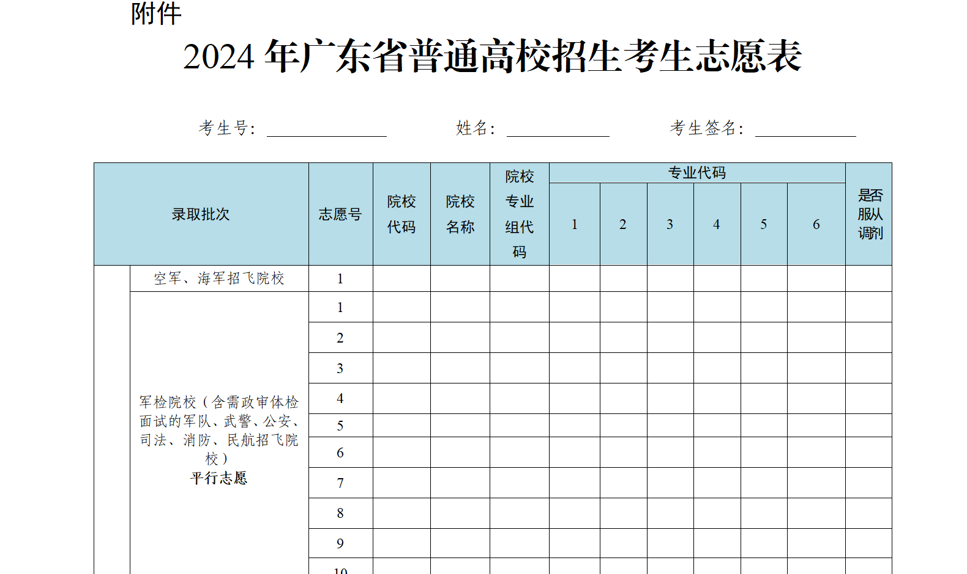
原图分页 2/7
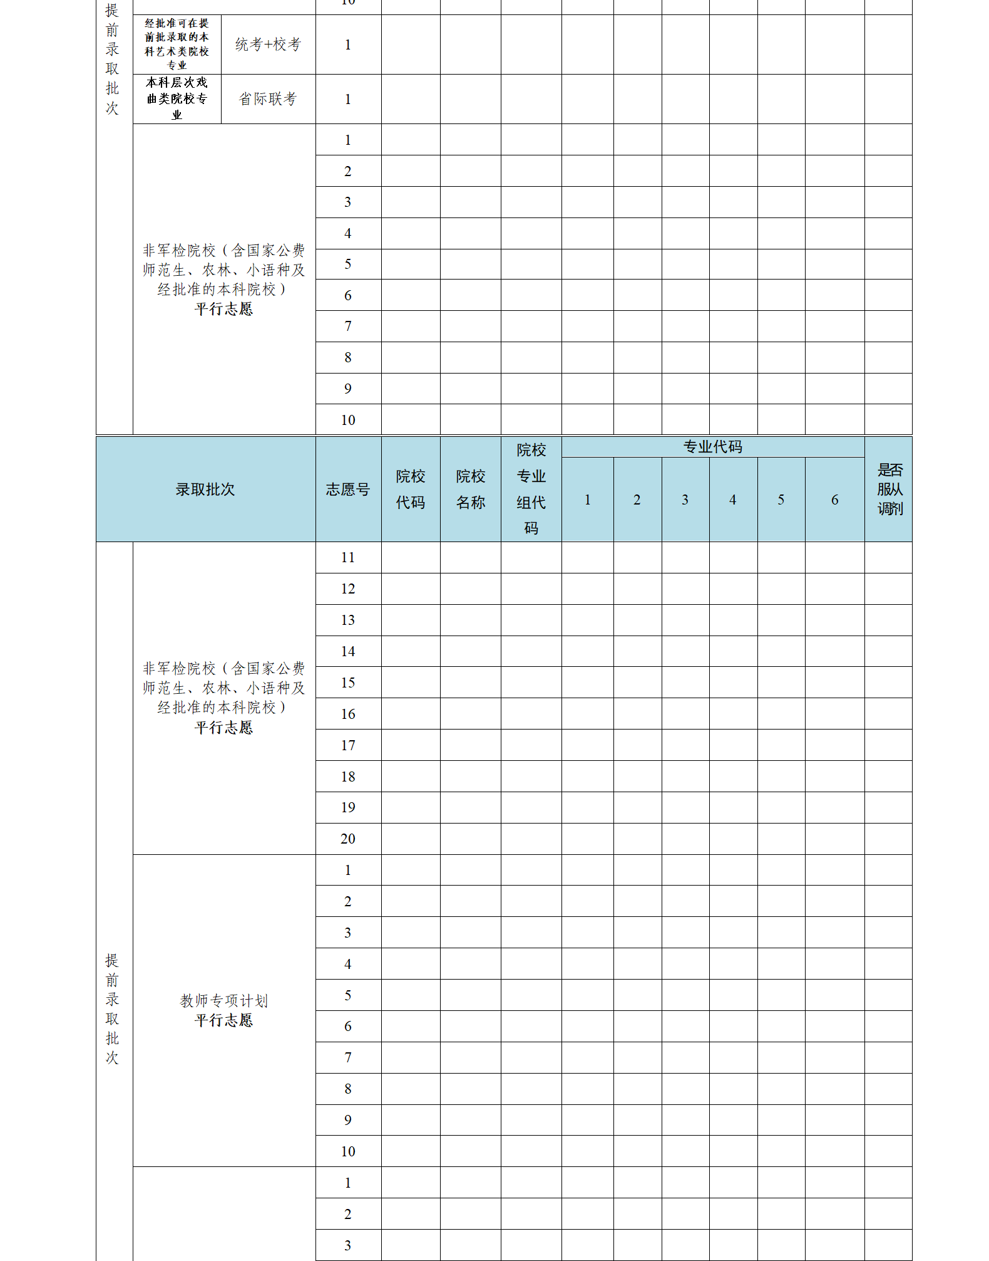
原图分页 3/7
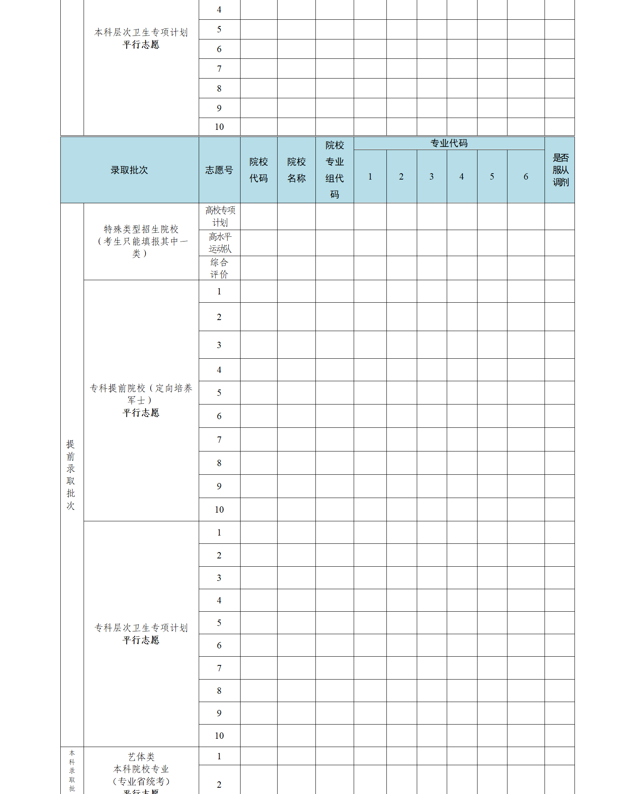
原图分页 4/7
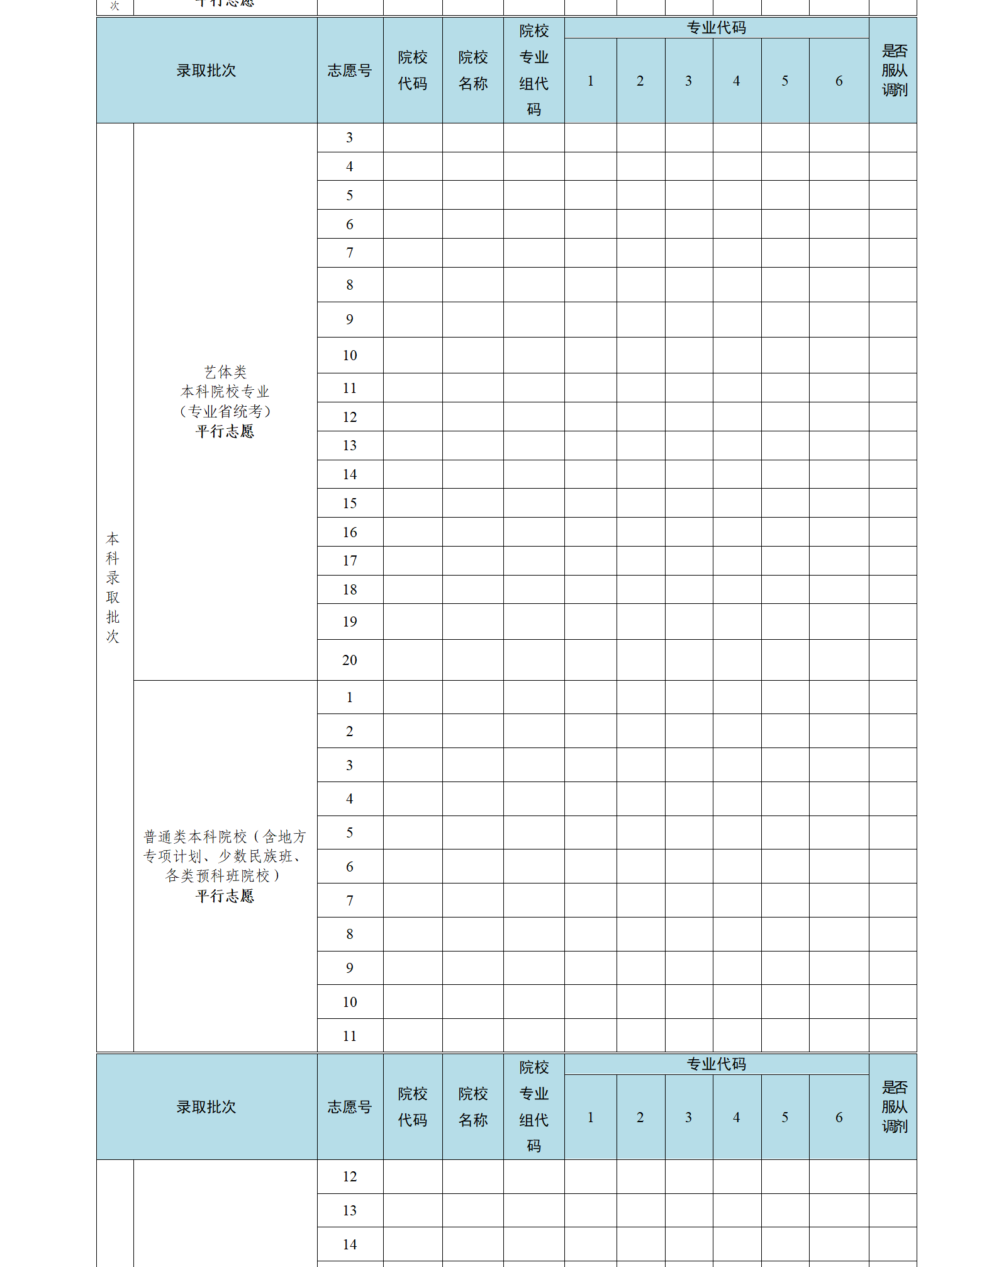
原图分页 5/7
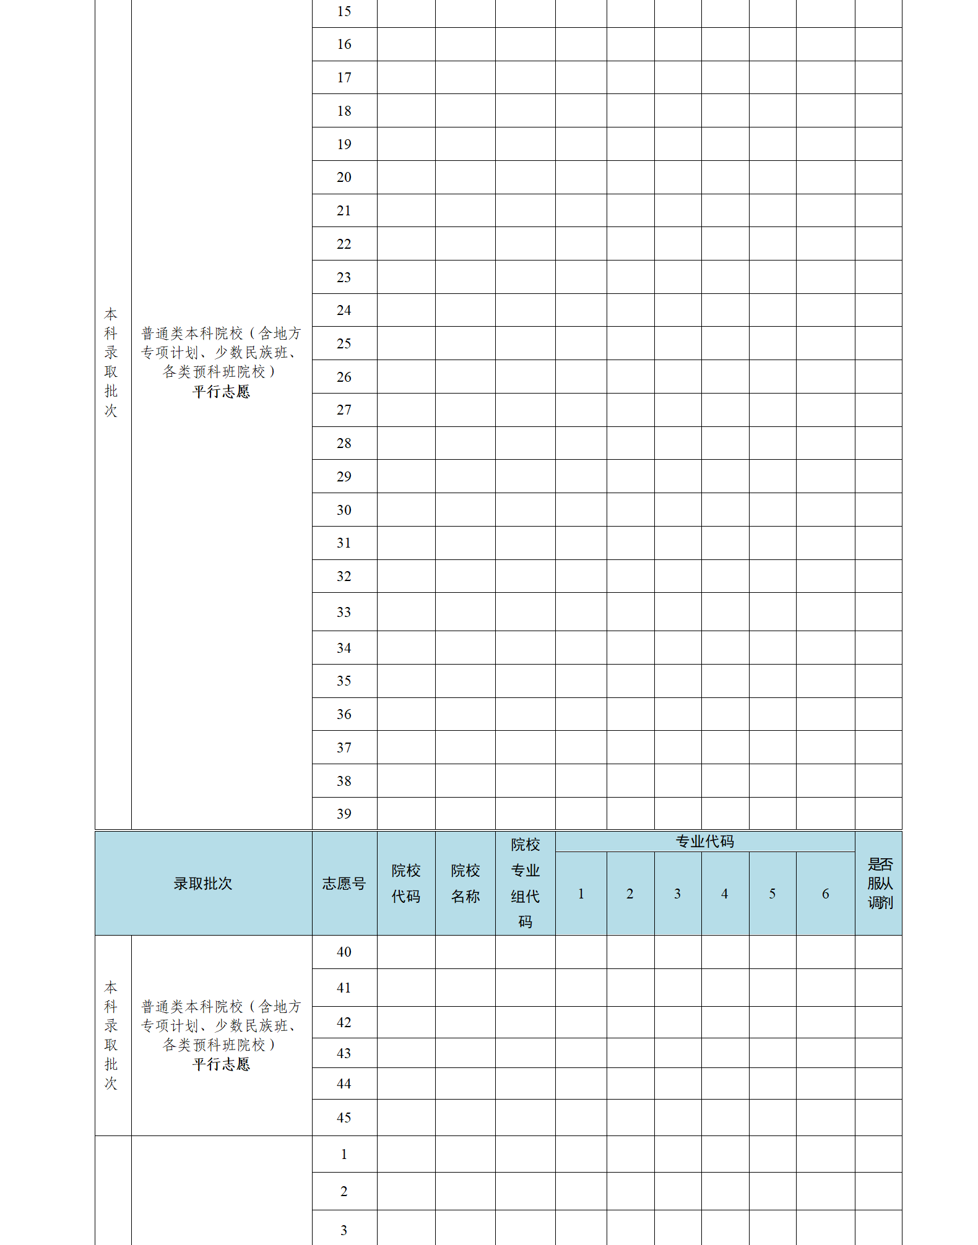
原图分页 6/7
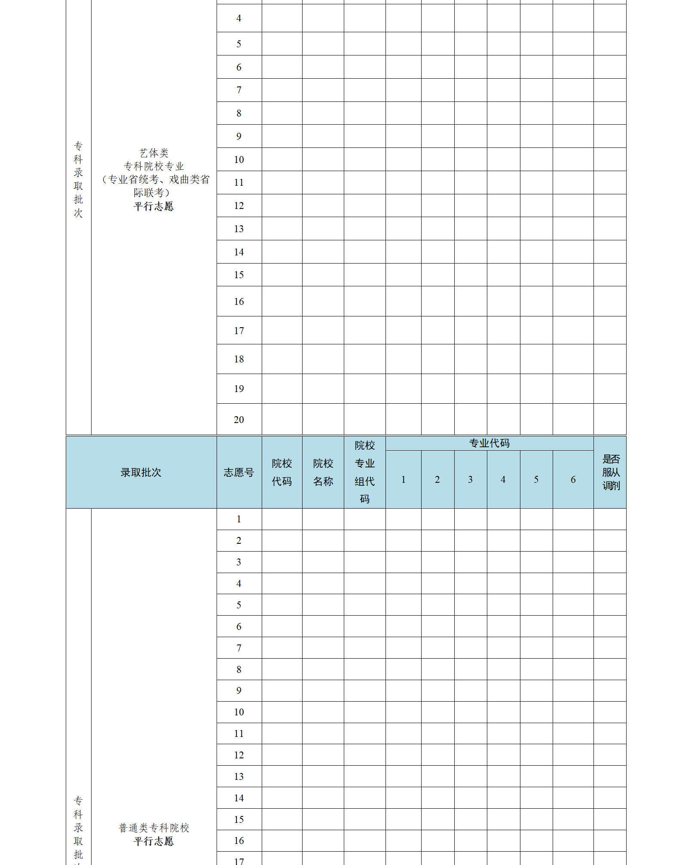
原图分页 7/7
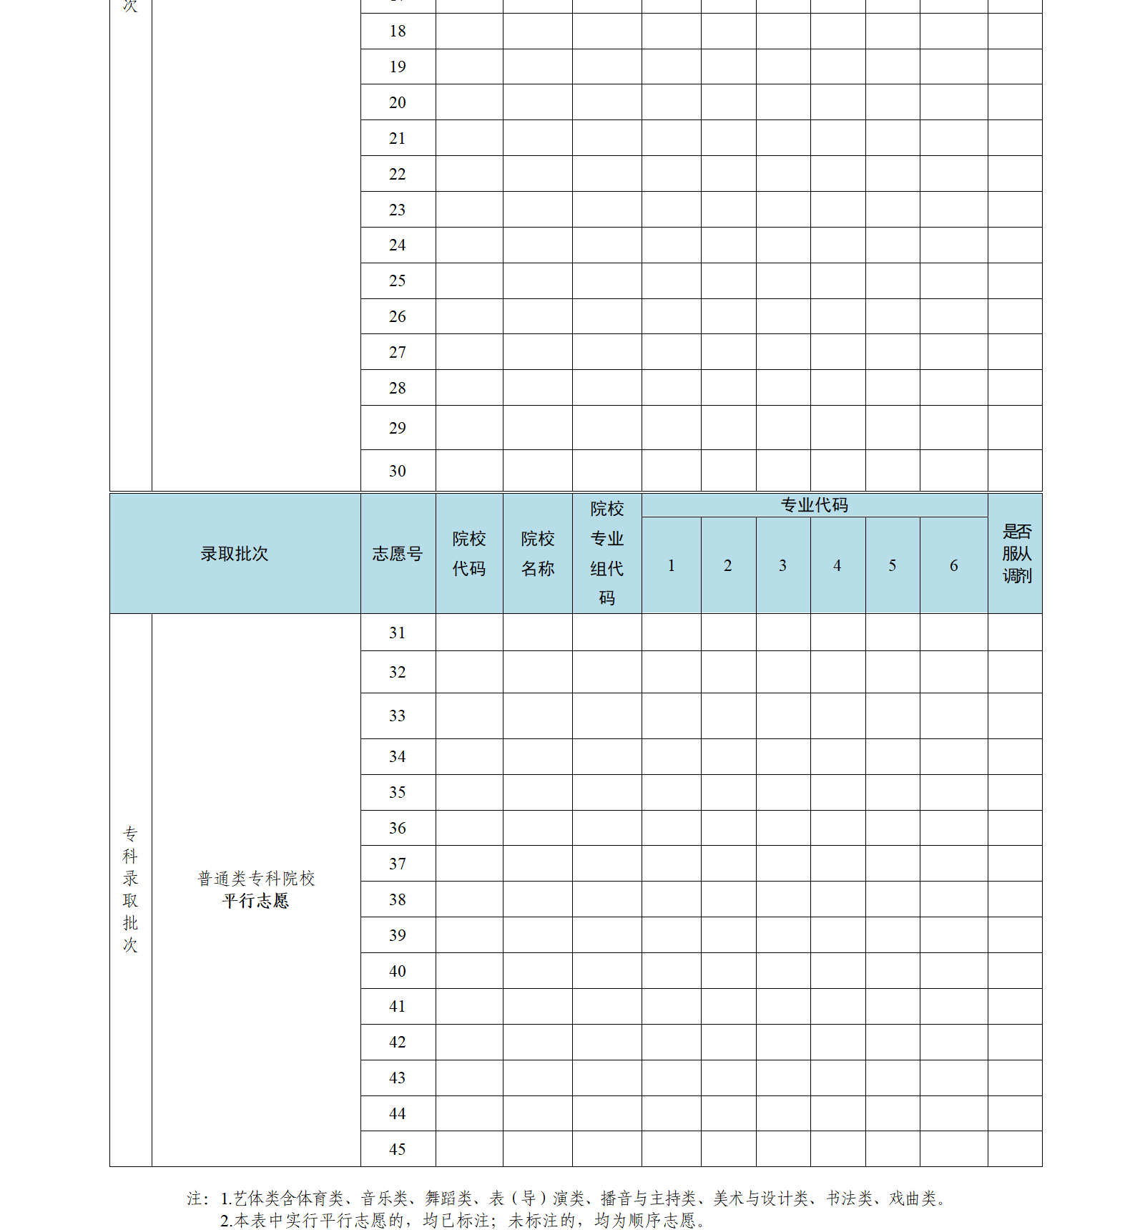
相关解读：2024年普通高校招生志愿填报系列问答

正文相关链接
2024年普通高校招生志愿填报系列问答
https://eea.gd.gov.cn/zcjd/content/post_4447292.html

